【项目编号】HNU16051-XJ1

淮阴师范学院
课桌采购询价文件

我校现采用询价方式采购美术学院专用课桌一批，欢迎符合资质的相关单位积极参与本次采购活动。具体要求如下：
- 采购物品基本情况

需求报价单

序号 | 物品名称 | 规格要求 | 单位 | 数量 | 单价  (元) | 金额  (元)
1 | 美术教室用课桌 | 按要求定制，见附件1 | 张 | 300
2 | 动画教室课桌 | 长*宽*高为1200*750*750mm，钢架+三聚氰胺板(详细参考附件2) | 张 | 34
3 | 动画教室课桌 | 长*宽*高为900*650*750mm  (材料、颜色同序号2要求) | 张 | 28
说 明 | 1、报价应为综合报价，包括货物、运输、装卸、安装、税费等一切费用，采购方不再支付任何其它费用。  2、序号1和序号2在中标后7天内，中标人须按招标文件要求各提供样品各1张，并在采购方确认后方可批量生产、供货。  3、采购方对按要求提供的样品具有适当修改的权利，直至满意为止。
二、所提供的售后服务及优惠条件：
（注明免费质保年限，服务响应情况）

三、投标人概况：
1、名称(公章)：
2、法人代表： 3、单位地址：
4、授权代表(签字)：
5、单位电话： 手机： 邮箱：
四、材料要求：
1、企业法人营业执照、组织机构代码证、税务登记证；
2、授权代表的授权委托书，身份证复印件等；
3、所报设备的技术参数、彩页等；
4、其他相关材料。
五、供货时间要求：合同签订后30日内安装、调试完毕。
六、本次采购活动应注意的事项：
1、所有设备全部以人民币报价。
2、凡参与报价的单位一经中标，应在接到我方通知后立即办理合同签订手续，并交纳叁仟元（￥3,000.00）的履约保证金，否则，作自动放弃处理。
3、供货单位在我方指定时间内应送货上门，并按要求负责安装、调试合格，其所有费用除标书上特别注明外，一律由中标单位负责。
4、供货单位所供产品必须保证为正规渠道供货的正宗原厂产品。如验收合格，我方一次性付清货款总额的95%，其余5%货款在一年后如无质量及售后服务问题，一次性付清给中标单位。如验收不合格以及发现伪劣产品等，我方将视其情况，采取退货、拒付货款、索赔等措施，直至向质量、技术监督部门报告，依法处理。
5、履约保证金在中标单位按质按期交货后一次性退还中标单位（不计息）；如中标单位未能按质按期交货，我方有权扣留此履约保证金。
6、参加此次询价采购的单位请做好报价文件(正本1份，副本2份)，密封并在密封袋上加盖公章、注明项目名称、项目编号、投标人、联系人及电话。
7、报价文件送达我方的时间为2016年8月22日（星期一）上午9：30，过期不逾受理。
8、报价文件送达地点及联系方式：江苏省淮安市长江西路111号王营校区16号办公楼211室，淮阴师范学院招投标办公室，联系电话0517-83525709。
9、询价采购结果将在淮阴师范学院招投标网（http://ztb.hytc.edu.cn/）公示，请及时关注。
淮阴师范学院招投标办公室
2016年8月14日

附件1： 序号1美术教室用课桌规格要求及样品实拍图
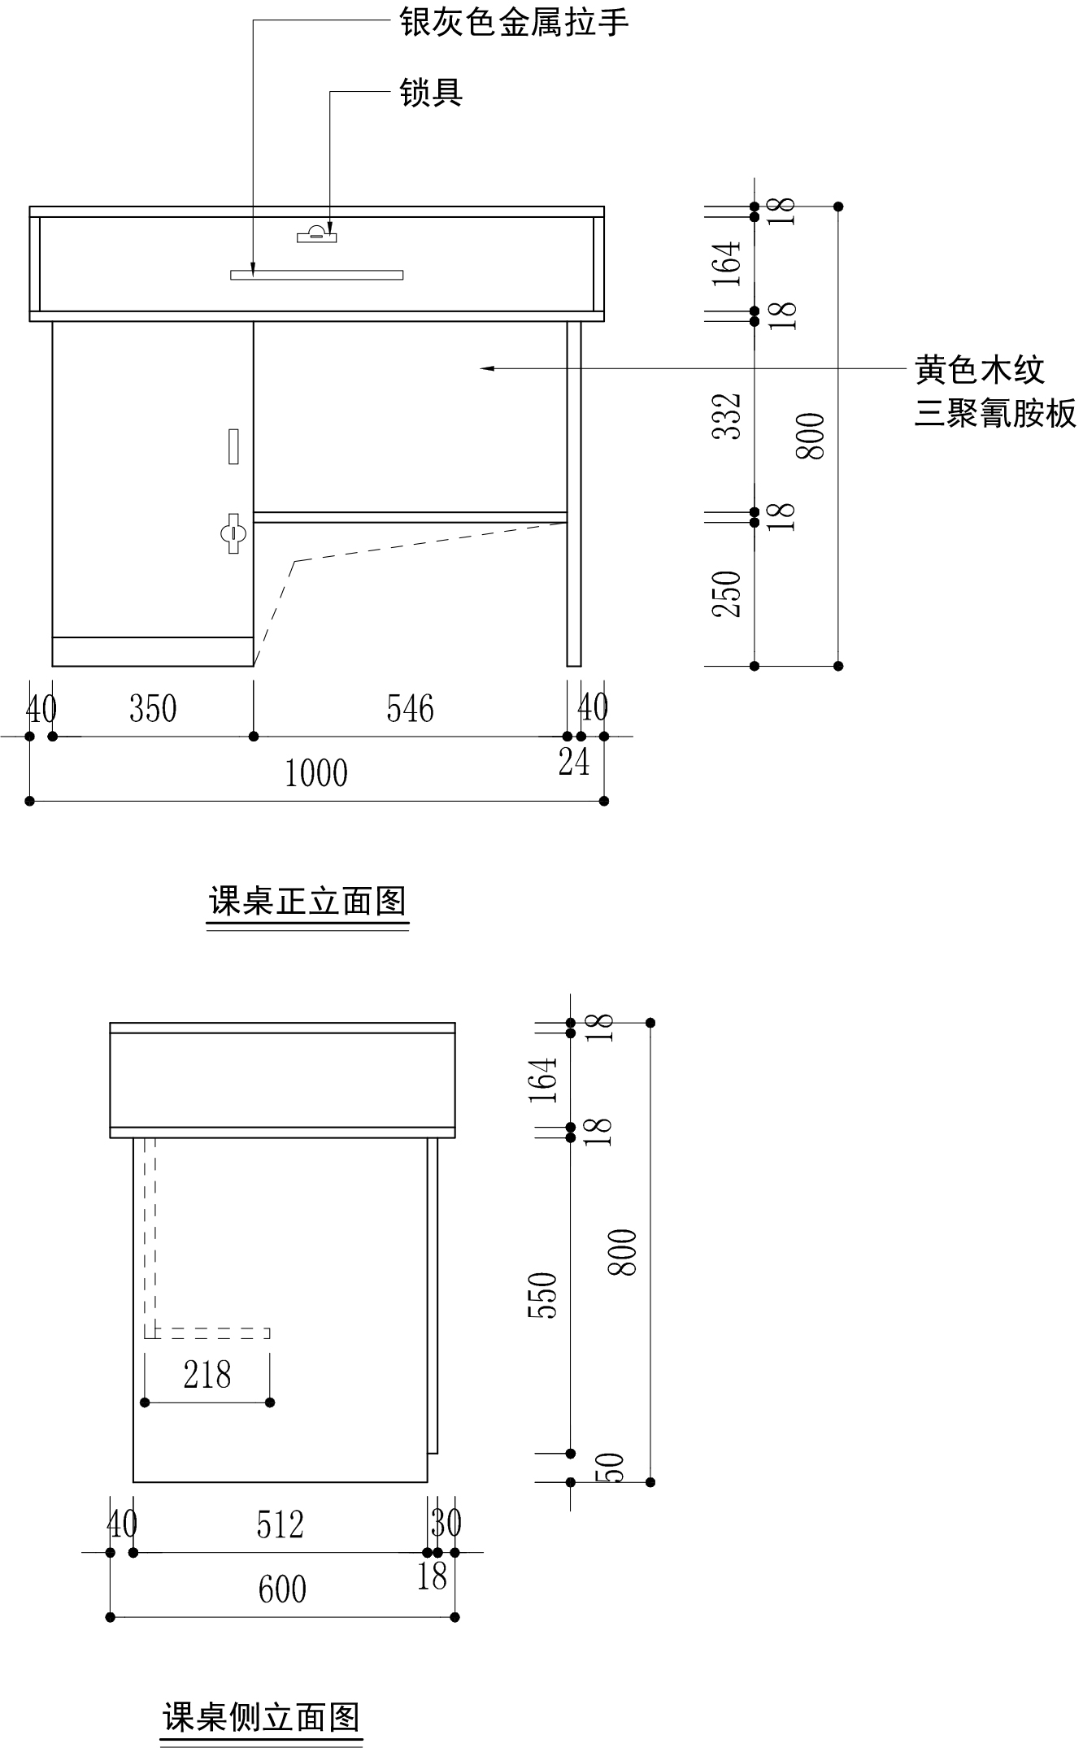
(请参照实物照片，所用锁具为常见的、可随时更换的普通挂锁。无需配锁。)
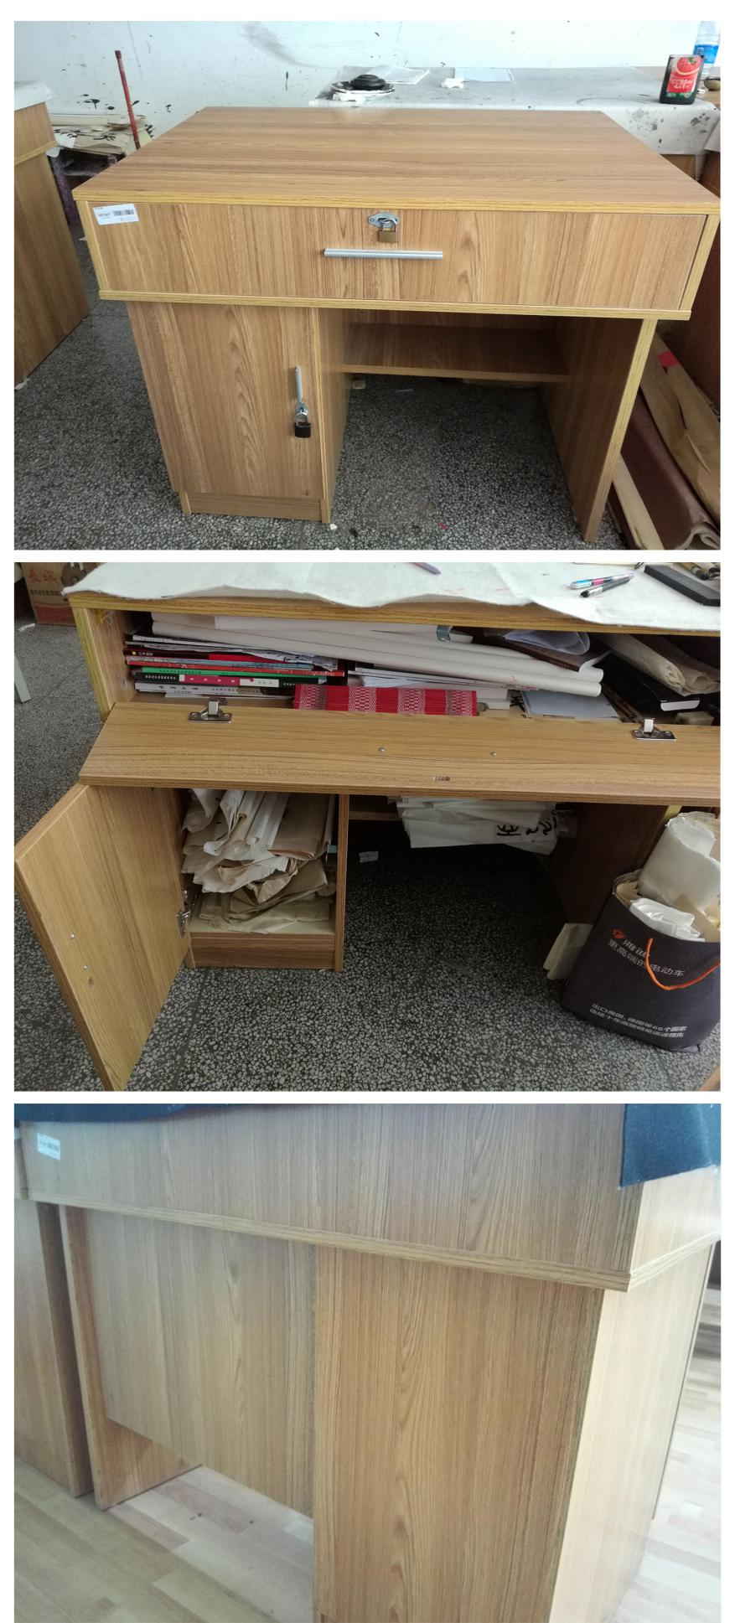
美术教室用课桌 参考实图

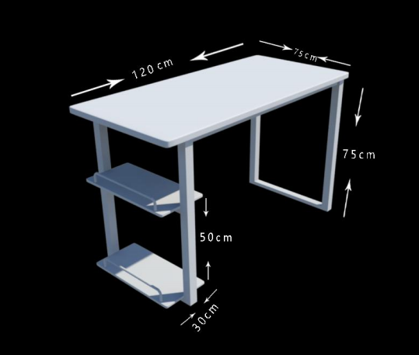
附件2： 序号2 动画专业用课桌规格参数要求
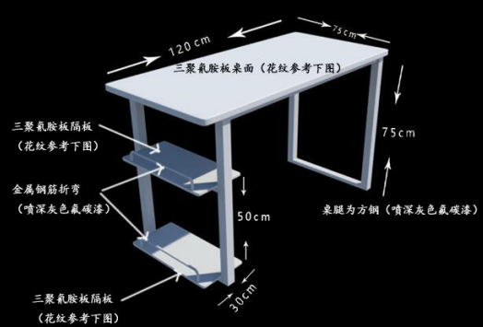
1、样式、尺寸、材料示意图

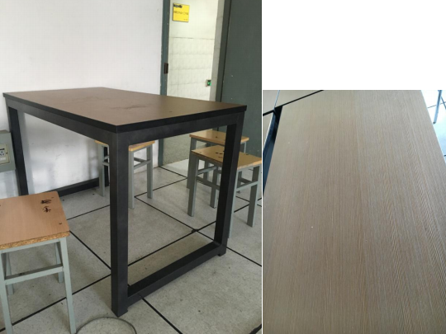
2、颜色、花纹 参照实图

